**VINO - Vinícola e Produção de Vinhos**

O software desenvolvido para a VINO será para aprimorar o controle e fortalecer a saúde financeira da empresa. Esse problema tem ocorrido majoritariamente devido à coleta manual dos dados e sua falta de precisão, ocasionado perdas de recibos, prazos, equívocos de pagamentos e recebimentos. Com esse software, a organização financeira e a tomada de decisões serão mais assertivas, assegurando maior controle diante do fluxo de caixa. Garantindo também maior agilidade na análise de dados, proporcionando uma antecipação dos problemas que podem surgir futuramente e um controle financeiro mais rápido.

**Sobre a Empresa**

A VINO é uma vinícola dedicada à produção, venda e comercialização de vinhos sofisticados e de alta qualidade. Utilizando as melhores uvas e técnicas inovadoras do mercado, busca oferecer uma experiência única aos apreciadores da bebida. Combinando tradição e inovação, a empresa tem como objetivo encantar os paladares mais exigentes e expandir sua presença entre consumidores apaixonados por bons vinhos.

**Setores e Departamentos**

**1 - Produção e Vinificação**

Este setor é responsável pelo plantio até a colheita das uvas, garantindo que as videiras cresçam de forma saudável para a produção da bebida. Dentro deste setor, a equipe de enologia acompanha e participa de todo o processo de fermentação, maturação e mistura dos vinhos, para que cada tipo de vinho tenha um sabor, aroma e cor únicos e especiais. Além disso, há o controle de qualidade, que verifica todas as etapas da produção para assegurar que os padrões exigidos sejam atendidos, garantindo um produto seguro e pronto para consumo.

Equipe: 6 a 10 funcionários, responsáveis pelo cultivo das uvas, fermentação, maturação e engarrafamento.

**2 - Logística e Distribuição**

A área de logística e distribuição organiza a parte do armazenamento, cuidando da estocagem do vinho em adegas, barris ou garrafas, garantindo que o vinho conserve suas propriedades até a venda e o aproveitamento. A equipe de logística e transporte trabalha, planeja e executa o envio da bebida até o local desejado, de forma que o vinho chegue ao consumidor em perfeitas condições para o consumo.

Equipe: 3 funcionários, responsáveis pela organização do armazenamento, transporte e embalagem.

**3 - Vendas e Marketing**

Este setor trabalha no crescimento e reconhecimento da vinícola. A equipe de comercial e exportação tem como principal função vender o vinho para os diferentes mercados, seja na comercialização interna ou na exportação, negociando com distribuidores e redes de varejo para ampliar a presença da marca no mercado de bebidas fermentadas.

O marketing tem a funcionalidade de criar a identidade única da vinícola, desenvolvendo os melhores rótulos, campanhas publicitárias abrangentes e estratégias para alcançar um maior número de consumidores.

Equipe: 2 a 4 funcionários, responsáveis pelas vendas diretas, relacionamento com distribuidores e marketing digital, ampliando o nome e reconhecimento da marca no mercado de bebidas.

**4 - Administração e Finanças**

O setor financeiro gerencia toda a gestão dos custos, investimentos e faturamentos, assegurando à empresa uma saúde financeira estável.

O setor de recursos humanos tem a funcionalidade de contratar e treinar os colaboradores, garantindo um ambiente de trabalho harmônico e produtivo.

O setor de pesquisa e desenvolvimento busca sempre novas técnicas e inovações de produção, auxiliando a vinícola a se manter competitiva no mercado e criar vinhos cada vez melhores e acima do padrão esperado pelos consumidores.

Equipe: 5 funcionários, responsáveis pela gestão financeira, RH e planejamento estratégico, garantindo que a empresa mantenha uma operação saudável e eficiente.

**Contatos da VINO**

**Cliente Contato**

Nome: Igor Casillo   
Idade: 38 anos  
Cargo: Gerente do Setor Financeiro - CFO   
Função: Responsável por garantir a organização financeira da empresa e principal mediador entre a VINO e a equipe de desenvolvimento do software.  
Personalidade: Analítico e Comunicativo  
Habilidade: Experiência em gestão financeira e controle orçamentário, garantindo que o software atenda às necessidades contábeis da empresa.  
Nível de Conhecimento: Avançado em finanças e gestão empresarial, básico em TI.

**Cliente Consultor (Contador da Empresa)**

Nome: Oswaldo Pérgola  
Idade: 40 anos  
Cargo: Contador da VINO  
Função: Especialista em contabilidade e legislação fiscal, garante que o software atenda às exigências contábeis e tributárias.  
Personalidade: Reservado e Técnico  
Habilidade: Profundo conhecimento em gestão fiscal e contábil aplicada ao setor vinícola.  
Nível de Conhecimento: Especialista em contabilidade e auditoria financeira, com 10 anos de experiência.

**Clientes para Teste**

Perfil: Funcionários do setor financeiro da VINO.  
Função: Testar o software, verificando usabilidade, bugs e eficiência na gestão de documentos fiscais.  
Personalidade: Prestativos e Comunicativos  
Nível de Conhecimento: Médio em TI, mas com experiência avançada na área financeira.

**Cliente Patrocinador**

Nome: Fernanda Merlot  
Idade: 27 anos  
Cargo: Dona da VINO  
Função: Aprova estratégias, prazos e objetivos da empresa, influenciando diretamente no orçamento do software.  
Personalidade: Questionadora e Líder  
Habilidade: Visão estratégica para alinhar demandas da empresa ao desenvolvimento do software.  
Nível de Conhecimento: Avançado em gestão de negócios. Intermediário em tecnologia.

**Recorte do Domínio a Ser Atacado**

O setor financeiro da VINO enfrenta dificuldades relacionadas à organização e a precisão dos dados recebidos pelos setores restantes da empresa. Atualmente, a coleta de dados é realizada de forma manual, o que pode acarretar a perda de documentos, inconsistências nos registros de pagamentos e imprecisões na projeção financeira. O projeto tem como objetivo melhorar esse processo, aprimorando a gestão documental, minimizando erros e fortalecendo o controle sobre o fluxo de caixa. Com a adoção do novo sistema, espera-se um aumento na eficiência da análise financeira, possibilitando a identificação antecipada de eventuais problemas e contribuindo para uma tomada de decisão mais assertiva e estratégica.

**Descrição sobre o sistema para o Vino Bebidas**

O sistema deverá receber todas as movimentações financeiras da empresa, sejam elas gastos, lucros, investimentos e prejuízos. Esse será utilizado pelo CFO (Diretor Financeiro) e seu estagiário, que vão inserir os documentos recebidos pelos setores da empresa no sistema, que fará uma análise desses dados. O sistema informará através de planilhas, relatórios e gráficos apresentados em reuniões o total dos gastos da empresa, que poderão ser expandidos para entender melhor suas origens, valores e datas, para controlar a parte financeira da empresa de forma simplificada.

**Estrutura Analítica do Projeto (EAP)**

A Estrutura Analítica do Projeto (EAP) é um instrumento essencial para o planejamento, execução e controle eficaz de qualquer projeto. Ao organizar todas as entregas previstas em pacotes de trabalho bem definidos, ela proporciona clareza na distribuição de tarefas, facilita o gerenciamento dos recursos e possibilita o acompanhamento do progresso do projeto de forma estruturada.

Essa iniciativa visa aprimorar a gestão de contas, relatórios financeiros, controle de fluxo de caixa e integração de dados com base em documentos escaneados e digitalizados — tecnologia essencial para garantir precisão e agilidade nos processos financeiros. A EAP apresentada a seguir foi construída tendo como base as necessidades específicas da VINO, respeitando as boas práticas do PMBOK e o modelo em cascata, e contempla desde o levantamento de requisitos até a implantação do sistema, com foco especial na clareza de responsabilidades, planejamento colaborativo e comunicação contínua com os stakeholders envolvidos.

### **Planejamento e Análise de Requisitos**

1. Planejamento Inicial

* Reunião com Cliente
* Reunião com Equipe
* Configuração dos Canais de Comunicação
* Levantamento de Dados
* Revisão da Viabilidade
* Estimativa inicial de custos

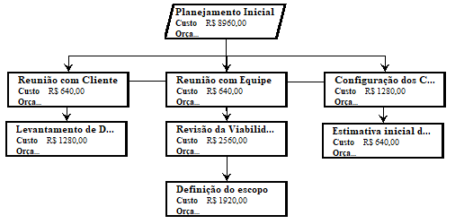

2. Elaboração do Plano

* Elaboração do plano de gerenciamento
* Levantamento de Requisitos
* Revisão de Custos
* Identificar padrões de Qualidade
* Criação do cronograma
* Análise de Tempo
* Lista de Riscos
* Documentação inicial do Projeto
* Aprovação do Escopo com Stakeholders

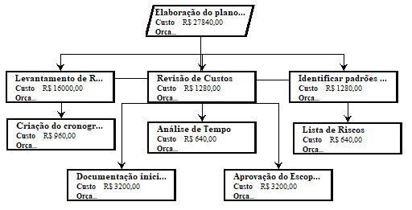

3. Pré-Desenvolvimento

* Reunião de Planejamento
* Distribuição de Tarefas
* Criação do Plano de Gerenciamento de Projeto
* Criação de Documento Padrão
* Criação de Marca e Estilo
* Desenvolvimento de MockUps
* Reunião de Alinhamento com Cliente

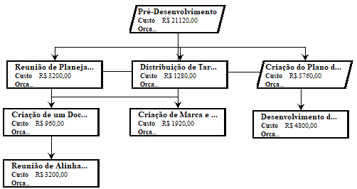

4. Ajustes e Validações

* Revisão de Riscos e Cronograma
* Controle de Mudanças
* Revisão de MockUps
* Revisão de Custos
* Reunião com Desenvolvedores

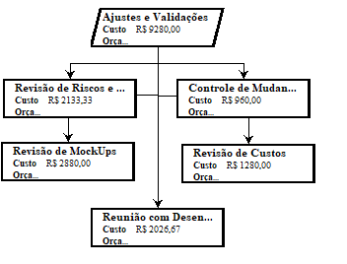

5. Desenvolvimento Técnico

* Desenvolvimento Web (Telas)
* Alinhamento com MockUps
* Reunião Alinhamento com Cliente
* Revisão de Telas
* Auditoria Interna
* Reunião com Desenvolvedores
* Desenvolvimento BackEnd
* Criação do Banco de Dados

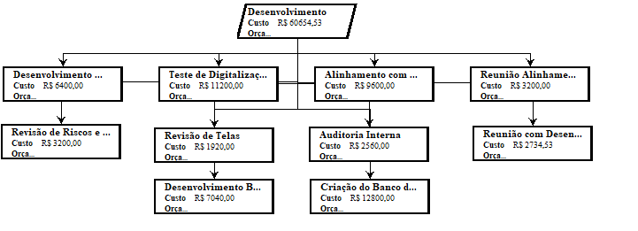

6. Treinamento e Padronização

* Implementação do Documento Padrão
* Treinamento dos Funcionários
* Revisão Documento Padrão

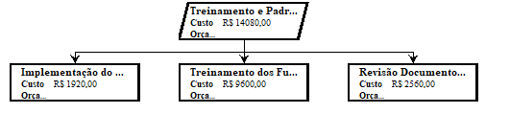

7. Testes e Avaliações

* Testes de Qualidade e Funcionalidade
* Reunião com Cliente
* Revisão de Riscos e Cronograma
* Revisão BackEnd e Banco de Dados
* Reunião com Stakeholders

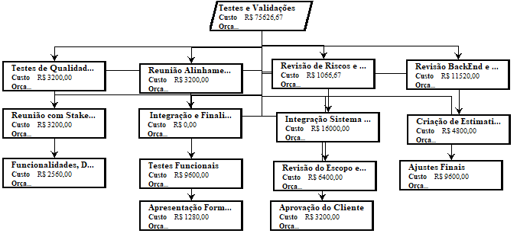

8. Integração e Finalização

* Integração do Sistema
* Criação de Estimativas/Previsões
* Funcionalidades, Dashboard e Relatórios
* Testes Funcionais
* Revisão do Escopo e Requisitos
* Ajustes Finais
* Apresentação Formal
* Aprovação do Cliente

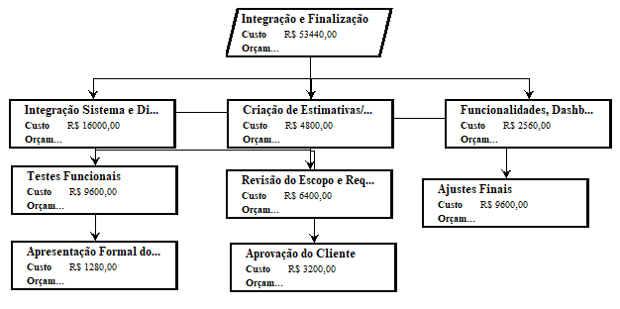

9. Implantação

* Aquisição de Computadores e Scanners
* Implementação por Setores
* Treinamento por Setores
* Capacitação dos Usuários

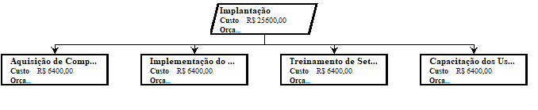

10.Finalização

* Controle de Mudanças
* Manutenção Mensal

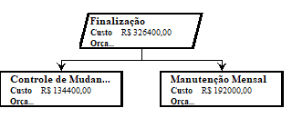

**Requisitos Funcionais do Sistema**

* RF01 - Cadastro Usuário: O sistema deve permitir que o administrador realize o cadastro dos usuários do sistema, tendo em vista dados cruciais, como Nome Completo, CPF e RG, Data de Nascimento, Telefone, Email, Senha, Endereço, Cargo na Empresa, Conta Bancária, Valor do Salário, Horas Trabalhadas. Exemplos de Usuários são: O Diretor Financeiro, o único que pode adentrar no sistema, verificar as despesas, pedir relatórios detalhados, analisar os gráficos de tendências financeiras a respeito da empresa.
* RF02 - Controle Acesso: O sistema deve registrar a data e hora do login dos usuários, permitindo análise de acessos não autorizados e conferência das horas trabalhadas, servindo como um “ponto de trabalho”.
* RF03 - Digitalização dos Documentos: O sistema deve escanear os documentos para imagem, após ter a imagem em uma boa resolução, o sistema se utilizará de um sistema OCR (Reconhecimento Óptico de Caracteres) para converter a imagem para um documento de texto, onde o sistema possa filtrar as informações.
* RF04 - Arquivamento das Digitalizações: O sistema deve salvar os documentos de texto, doc ou docx, para futuras auditorias do sistema ou reprocessamento das análises.
* RF05 - Criação de Análises: O sistema será carregado com os principais nichos e tendências do mercado financeiro em questão, com tais dados o sistema se utilizará de inteligências artificiais para emprestar os dados recebidos das digitalizações, e receber uma análise criteriosa a respeito da empresa.
* RF06 - Alertas: O sistema deve notificar o Diretor Financeiro com antecedência sobre vencimentos de contas, impostos e pagamentos.
* RF07 - Cálculo de Pagamentos: O sistema deve calcular automaticamente os pagamentos dos funcionários com base em salário fixo, horas extras e descontos aplicáveis.
* RF08 - Relatório Salário: O sistema deve gerar relatório de cada salário daqueles funcionários que pediram ao Diretor Financeiro, ou que tiverem alguma dúvida a respeito de seu pagamento.
* RF09 - Relatórios Financeiros: O sistema deve gerar relatórios detalhados sobre receitas, despesas e fluxo de caixa, com possibilidade de filtro por período, tipo de documento ou setor da empresa.
* RF10 - Relatórios Personalizados: O sistema deve permitir o livre arbítrio do usuário, dando a ele a liberdade de escolher os tipos de dados, setores, datas/períodos e valores variados para gerar um relatório com os dados que ele requisitar.
* RF11 - Integração Bancária: O sistema deve permitir a conciliação bancária e agendamento de pagamentos automáticos.
* RF12 - Simulação de Cenários Financeiros: O sistema deve permitir análise de impacto de cortes de custos e investimentos futuros.
* RF13 - Gráficos e Relatórios Comparativos: O sistema deve apresentar os dados brutos ao usuário de forma clara e direta, após isso o sistema deve apresentar gráficos lado a lado, com o intuito de comparar dados de x tempo anterior com dados atuais, ou setores x para setores y, ou por tipo de dados: lucros, despesas ou afins. Da mesma forma será com os relatórios detalhistas, onde o sistema pode colocar lado a lado facilitando a análise do diretor financeiro.

## **Plano de Gestão de Projeto (PGP)**

Após a definição e modelagem dos requisitos do sistema, bem como a construção dos diagramas de caso de uso, classes, colaboração e demais artefatos práticos, torna-se essencial direcionar o projeto com base em uma estrutura sólida de gestão. Essa nova etapa representa a transição do plano técnico e operacional para um plano estratégico de acompanhamento, controle e execução organizada. É nesse contexto que se insere o Plano de Gerenciamento do Projeto (PGP).

O Plano de Gerenciamento do Projeto é um documento estruturado que define como o projeto será conduzido em todos os seus aspectos. Ele estabelece diretrizes claras para o planejamento, monitoramento, execução, controle e encerramento do projeto. Sua principal finalidade é garantir que todos os envolvidos — equipe, stakeholders e patrocinadores — estejam alinhados quanto aos objetivos, responsabilidades e processos, assegurando o cumprimento de prazos, orçamentos, qualidade e escopo previamente definidos.

Portanto, o Plano de Gerenciamento do Projeto representa não apenas uma ferramenta técnica, mas também uma alavanca estratégica para o cumprimento dos objetivos da Vinícola VINO. Ele proporciona previsibilidade, controle e segurança, sustentando todas as decisões e ações que envolvem a execução e a entrega de valor ao cliente final.

**Plano de Gerenciamento de Escopo**

A gestão do escopo do projeto será realizada de forma clara e estruturada, com o objetivo de garantir que todas as entregas estejam alinhadas aos requisitos previamente definidos e estabelecidos. Qualquer modificação no escopo deverá ser registrada, avaliada e aprovada de maneira adequada, assegurando o controle das alterações.

Todas as alterações no escopo — sejam relacionadas a requisitos, funcionalidades, entregas ou documentos — deverão ser registradas em um controle de mudanças específico. Esse registro deverá conter: o nome do responsável pela solicitação, uma descrição detalhada da mudança, a justificativa para sua realização, a data e hora da solicitação, a análise dos impactos no projeto (como tempo, custo e qualidade), além da decisão da equipe quanto à aprovação ou rejeição da alteração.

Somente após a concordância da equipe de desenvolvimento a alteração será oficialmente integrada ao escopo do projeto.

Esse controle será mantido em um arquivo de fácil acesso, armazenado junto ao cronograma no ProjectLibre. Dessa forma, será possível garantir a rastreabilidade de todas as mudanças e a transparência no processo de gerenciamento de escopo.

**Plano de Gerenciamento de Tempo**

A gestão do tempo neste projeto será baseada em um cronograma detalhado, que descreverá todas as atividades a serem executadas ao longo das fases do projeto. Esse cronograma será essencial para garantir que todas as entregas ocorram dentro dos prazos estabelecidos e permitirá o acompanhamento contínuo das atividades realizadas.

Para a elaboração do cronograma, serão realizadas estimativas de duração para cada atividade, definidas em conjunto com todos os desenvolvedores do projeto, durante reuniões específicas. A partir dessas discussões, serão estabelecidos prazos para entregas semanais e mensais, permitindo uma melhor organização do fluxo de trabalho e o cumprimento dos objetivos dentro dos prazos estipulados.

Caso ocorra necessidade de alteração no prazo – seja por mudanças de escopo solicitadas pelo cliente, falhas técnicas, indisponibilidade de recursos ou imprevistos – será necessário formalizar a solicitação de prorrogação. Essa solicitação deverá ser apresentada e aprovada pelo gerente de projeto, acompanhada de uma justificativa técnica e do impacto previsto no cronograma. Somente após a devida avaliação e aprovação pela gestão do projeto é que a alteração no prazo será implementada.

Além disso, todas as atividades, marcos e entregas estarão devidamente registradas no cronograma do ProjectLibre. A atualização constante desse cronograma permitirá manter a equipe alinhada com os objetivos do projeto.

**Plano de Gerenciamento de Custo**

O controle de custos do projeto será realizado por meio da ferramenta ProjectLibre, na qual estarão organizadas as informações referentes ao orçamento inicial, às estimativas detalhadas e aos custos efetivamente apurados ao longo da execução. Essa abordagem possibilita o acompanhamento contínuo da viabilidade financeira do projeto, contribuindo para uma gestão mais eficaz dos recursos disponíveis.

A definição inicial do orçamento será baseada em uma entrevista com o cliente patrocinador, com o intuito de compreender suas necessidades, objetivos e expectativas quanto ao sistema proposto. Com base nessas informações, será elaborada uma previsão de investimento, contemplando os seguintes itens:

* **Recursos humanos**: equipe técnica composta por desenvolvedores, analistas, testadores, entre outros profissionais envolvidos;
* **Recursos materiais**: equipamentos essenciais para o desenvolvimento, como scanners, computadores e licenças de software;
* **Infraestrutura**: despesas com hospedagem de sistemas, consumo de energia elétrica, acesso à internet e demais itens de suporte;
* **Custos operacionais**: atividades de manutenção, treinamentos, suporte técnico e produção de materiais didáticos.

Eventuais ajustes no escopo, mudanças de prioridade ou adequações no cronograma poderão acarretar variações no custo total do projeto. Tais variações serão devidamente registradas, analisadas e validadas pelo gerente de projeto, assegurando a rastreabilidade das decisões e a transparência na utilização dos recursos.

**Utilização dos Recursos**

A alocação dos recursos será cuidadosamente planejada, contemplando:

* **Recursos humanos**: cálculo de horas estimadas para cada função, com base no valor hora dos profissionais envolvidos;
* **Equipamentos**: utilização de scanners Epson e estações de trabalho para desenvolvimento e testes;
* **Softwares**: licenças do SAP (ou uso educacional, quando aplicável) e ferramentas complementares como OCR;
* **Treinamento**: custos relacionados à criação de manuais, vídeos explicativos e à capacitação dos usuários do sistema;
* **Reserva de contingência**: valor reservado para cobrir imprevistos, como falhas técnicas, substituição de equipamentos ou retrabalho em etapas críticas do projeto.

A verificação dos custos será realizada semanalmente, por meio da comparação entre valores planejados e realizados. Essa análise permitirá a identificação de desvios e a tomada de ações corretivas de forma ágil, garantindo que o projeto permaneça dentro dos limites orçamentários estabelecidos.

**Folha de pagamentos**

| **Função** | **Horas** | **Valor/hora**  **(R$)** | **Encargos**  **(+50%)** | **Custo total**  **(total hora * valor hora + encargo)**  **(R$)** |
| --- | --- | --- | --- | --- |
| **Gerente de projeto** | **256/h** | **67,20** | **100,80/h** | **27.852,80** |
| **Analista de Requisitos** | **122,4/h** | **22,44** | **33,36/h** | **4.083,26** |
| **Dev Front-End** | **310,4/h** | **31,03** | **46,54/h** | **14.446,05** |
| **Dev Back-End** | **414,4/h** | **33,31** | **49,96/h** | **20.703,42** |
| **QA** | **192/h** | **26,32** | **39,48/h** | **7.580,16** |
| **Analista Financeiro** | **136/h** | **14,62** | **29,25/h** | **3.978,00** |
| **Suporte Técnico (Scanner/Software)** | **347,2/h** | **13,25** | **19,87/h** | **6.898,86** |
| **TOTAL:** | **-** | **-** | **-** | **85.542,55** |

##### 

**Terceirizados: Banco de Dados**

| **Banco de Dados** | **Custo**  **(R$)** |
| --- | --- |
| **Criação e Estruturação** | **3.200,00** |
| **Hospedagem Mensal (12 meses)** | **800,00/mês x 12 = 9.600,00** |
| **TOTAL:** | **12.800,00** |

##### 

**Locação**

|  | **ALUGUEL**  **(R$2600/Mês)** | **ÁGUA/ENERGIA/INTERNET/MANUTENÇÃO**  **(R$2550/Mês)** |
| --- | --- | --- |
| **HORAS** | **4.380h** | **4.380h** |
| **VALOR POR HORA** | **R$3,60/hora** | **R$3.55/hora** |
| **TOTAL** | **R$15.768,00** | **R$15.549,00** |

##### 

**Orçamento**

| **Total (Folha de pagamentos + Banco de Dados + Locação)** | **R$ 129.659,55** |
| --- | --- |
| **Imposto CNAE ( 8% )** | **R$10.372,76** |
| **Lucro da Empresa ( 10% )** | **R$11.928,68** |

##### 

Este cronograma financeiro apresenta a consolidação de todos os custos associados à execução do Projeto Vino Bebidas. O tempo de duração do projeto foram de 138 dias, com a baseline-work de 2.016h. O valor total do aluguel foi calculado para o gasto da utilização de 6 meses, em caso de aumento no prazo de entrega e necessidade de extensão da locação.

1. **Folha de Pagamentos (R$85.542,55 ):**
   * A equipe interna inclui Gerente de Projeto, Analista de Requisitos, Desenvolvedores Front‐End e Back‐End, Analista Financeiro, QA e Suporte Técnico. Cada função teve seu total de horas estimado e o valor‐hora baseado na média de mercado. Sobre os salários, aplicou‐se 50% de encargos trabalhistas (INSS, FGTS, férias, 13º, etc.). Todos os funcionários trabalharão em escala 5x2.
2. **Terceirizados (Banco de Dados – R$ 12.800,00):**
   * O serviço contempla criação e estruturação do banco de dados (R$ 3.200,00) e hospedagem por 12 meses (R$ 800,00/mês).
3. **Locação de infraestrutura (Aluguel + Água/Energ./Internet – R$ 31.317,00):**
   * Estimamos mensalidade de aluguel em R$ 2.600,00 e despesas de água, energia, internet e manutenção de equipamentos em R$ 2.550,00/mês. Assumindo que o projeto ocupará 4.380 h de trabalho, calculou‐se Custo por hora para cada despesa fixa considerando 720 h/mês.
4. **Imposto CNAE (8% sobre receita – R$ 10.372,76):**
   * Incidência de 8% prevista para o CNAE 6201‐5/02 (Desenvolvimento de Software) sobre o faturamento bruto do projeto.
5. **Lucro da Empresa (10% – R$ 11.928,68):**
   * Percentual médio de mercado aplicado sobre o valor total bruto (subtotal + imposto), considerando margem de risco e investimentos em pesquisa e desenvolvimento.
6. **Orçamento Total (R$ 129.659,55):**
   * Soma de todos os custos diretos (folha, terceirizados, locação), impostos e margem de lucro. Serve como valor contratual de venda ao cliente.

<https://www.vivareal.com.br/imovel/sala-comercial-parque-anhanguera-bairros-ribeirao-preto-48m2-venda-RS190000-id-2754559209/?source=ranking%2Crp>

Aluguel → 1.300,00 | Condomínio → 103,00 | IPTU → 15,00 | Total → 1418

5 dias na semana → 4 semanas → 20 dias → (1.300 + 103 + 15) / 20 → 70,9 reais por dia

70,9 reais por dia → 10 horas trabalhadas no dia → 70,9 / 10 → 7,9 =~ 8 reais por hora de aluguel

—------------------------------------------------------------------------------------------------------------------------

Água → 80 reais | Luz → 150 reais | Internet → 150 reais | Total → 380

5 dias na semana → 4 semanas → 20 dias → 380 / 20 → 19 reais por dia

19 reais por dia → 10 horas trabalhadas no dia → 19 / 10 → 1,9 =~ 2 reais por hora de contas básicas

—------------------------------------------------------------------------------------------------------------------------

CNAE → Cobrar 8% da receita bruta (pegar receita bruta no ProjectLibre)

x * 0.08 → x / 20 → x reais por dia

x reais por dia → 10 horas trabalhadas no dia → x / 10 → x reais por hora

—------------------------------------------------------------------------------------------------------------------------

Custo de Mão-de-Obra → Pegar valor de salários reais e add no ProjectLibre (lá no ProjectLibre ele dará o valor total)

x / 20 → x reais por dia

x reais por dia → 10 horas trabalhadas no dia → x / 10 → x reais por hora

—------------------------------------------------------------------------------------------------------------------------

Encargos Trabalhistas → Cobrar 50% do Custo de Mão de Obra

x * 0.5 → x / 20 → x reais por dia

x reais por dia → 10 horas trabalhadas no dia → x / 10 → x reais por hora

—------------------------------------------------------------------------------------------------------------------------

Lucro da Empresa → Cobrar 12% em cima da Receita Bruta

x * 0.12 → x / 20 → x reais por dia

x reais por dia → 10 horas trabalhadas no dia → x / 10 → x reais por hora

Este valor é o valor que tem que sobrar ao finalizar o projeto, ao pagar todos os gastos, desta forma sendo o lucro do projeto.

—------------------------------------------------------------------------------------------------------------------------

Soma dos Gastos por Hora

Aluguel → | Contas Básicas → | Impostos → | Mão Obra → | Encargos → | Lucro →

Gasto Geral + Lucro = Receita Bruta (por hora)

**Plano de Gerenciamento da Qualidade**

A qualidade do projeto será assegurada por meio de revisões sistemáticas e testes contínuos ao longo de todas as fases de desenvolvimento. O objetivo é garantir que o sistema atenda plenamente aos requisitos definidos e ofereça alto desempenho, usabilidade e confiabilidade aos usuários da VINO Bebidas.

Serão definidos critérios objetivos de avaliação, com foco nos seguintes aspectos:

* **Precisão na digitalização dos documentos**, garantindo a leitura correta por meio da tecnologia OCR;
* **Eficiência na análise automatizada dos dados financeiros**, minimizando falhas de processamento;
* **Clareza, consistência e completude dos relatórios gerados**, facilitando a interpretação por parte da equipe gestora.

Para assegurar o cumprimento desses padrões, serão conduzidas auditorias internas regulares, voltadas à verificação da conformidade com os requisitos técnicos e operacionais estabelecidos. Essas auditorias também permitirão identificar oportunidades de melhoria contínua durante o desenvolvimento.

Além disso, serão coletados feedbacks diretamente com o diretor financeiro e outros usuários-chave, especialmente durante os testes de validação e usabilidade. As sugestões obtidas serão cuidadosamente analisadas pela equipe técnica, e os ajustes necessários serão realizados antes da entrega final do sistema.

Essa abordagem preventiva e participativa visa não apenas garantir a entrega de um produto de qualidade, mas também fortalecer a confiança do cliente no sistema desenvolvido, promovendo maior aderência às necessidades reais da vinícola.

### **Plano de Gerenciamento dos Recursos Humanos**

A gestão de recursos humanos neste projeto será essencial para garantir a correta alocação das equipes e a execução eficiente das atividades. O time será composto por diferentes profissionais, cada um com funções específicas e bem delimitadas, assegurando que todas as etapas do projeto sejam cumpridas dentro dos prazos e padrões de qualidade estabelecidos.

Os desenvolvedores front-end serão responsáveis pela criação e aprimoramento das interfaces do sistema, garantindo que sejam intuitivas e eficazes para os usuários. Eles manterão contato direto com os stakeholders para apresentar mockups e receber feedbacks, garantindo que a experiência do usuário atenda às necessidades do projeto.

Os desenvolvedores back-end serão encarregados da estruturação do sistema, criando os serviços necessários para integração entre os scanners, armazenamento de documentos e análise financeira. Eles trabalharão em estreita colaboração com os analistas de banco de dados para otimizar a organização e processamento das informações extraídas.

Os analistas de banco de dados terão a responsabilidade de estruturar e otimizar os dados armazenados, garantindo que o sistema possa gerar relatórios precisos e rápidos para o diretor financeiro. Eles também serão encarregados de implementar políticas de segurança e backup para evitar a perda de informações sensíveis.

Os testers serão responsáveis por garantir a qualidade do software, realizando testes unitários, funcionais e de usabilidade. Eles executarão simulações baseadas nos cenários reais da empresa para garantir que o sistema esteja livre de erros e atenda às necessidades dos usuários.

Os analistas financeiros trabalharão com os dados processados pelo sistema, validando a precisão dos relatórios e identificando padrões que possam auxiliar na tomada de decisões. Eles atuarão como ponto de contato entre a equipe de TI e o diretor financeiro para garantir que os relatórios e dashboards atendam às expectativas da gestão.

Os técnicos de suporte serão divididos em duas frentes: suporte aos scanners e suporte ao software. A equipe de suporte aos scanners garantirá que os dispositivos estejam operacionais e integrados corretamente ao sistema, realizando manutenções e prevenindo falhas. Já os técnicos de suporte ao software atenderão dúvidas dos usuários e resolverão problemas relacionados ao funcionamento do sistema.

Os gestores de projeto serão responsáveis por coordenar todas as equipes, garantindo que as atividades estejam alinhadas com o cronograma estabelecido. Eles promoverão reuniões de acompanhamento, irão analisar riscos e assegurarão que todas as partes envolvidas estejam bem informadas sobre o andamento do projeto.

### **Plano de Gerenciamento da Comunicação**

A comunicação do projeto será realizada via Discord, garantindo interações rápidas e eficientes entre os membros da equipe. Para manter a organização, serão criados canais específicos para cada área do projeto, como desenvolvimento, testes e análise financeira.

Além disso, relatórios periódicos serão enviados para os stakeholders com atualizações do progresso do projeto. Toda decisão tomada durante as reuniões será registrada e documentada, criando um histórico que poderá ser consultado futuramente. Relatórios periódicos serão gerados e compartilhados via Discord.

O gerenciamento da comunicação também incluirá reuniões regulares para revisar o status do projeto, resolver impedimentos e garantir o alinhamento entre todas as partes envolvidas.

**Canais de Comunicação**

Os canais de comunicação serão segmentados no Discord para garantir organização e acesso rápido às informações. Serão criados os seguintes canais:

* #geral: Anúncios e comunicação global do projeto.
* #desenvolvimento: Discussão sobre o progresso do software.
* #testes: Relatórios de bugs e feedbacks de testes.
* #analise-financeira: Análise dos relatórios gerados pelo sistema.
* #suporte: Resolução de dúvidas e problemas técnicos.
* #gestao-projeto: Planejamento e status das atividades.

**Tipos de Reuniões e Frequência**

Para garantir alinhamento, serão realizadas reuniões periódicas com os envolvidos no projeto:

* Reunião semanal (Segundas-feiras, 9h) - Status do projeto e ajustes necessários.
* Reunião quinzenal (Sextas-feiras, 15h) - Avaliação dos relatórios financeiros.
* Reunião de decisão (Quando necessário) - Alinhamento com stakeholders.
* Reunião de retrospectiva (Mensal) - Avaliação do desempenho e melhorias.

### **Plano de Gerenciamento de Riscos**

**Como os riscos serão identificados**

Os riscos que poderão afetar o projeto serão previstos por meio de reuniões, na qual será coletado feedback do andamento e também será revisado com a equipe se o projeto está de acordo com a estrutura da documentação. Além disso, também será feito um plano de ação preventivo em casos que não ocorra o andamento como antes planejado.

O responsável pela identificação dos riscos será o Gestor do Projeto, ficando encarregado de reunir as informações e utilizar as técnicas para reverter os riscos. Participarão os analistas financeiros, testers, desenvolvedores e gestores do projeto.

**Como os riscos serão controlados**

Será feito um registro de cada etapa do projeto que não está de acordo com a documentação, mostrando uma descrição dessa etapa, qual será o impacto causado e de qual forma poderá ser resolvido. O acompanhamento ocorrerá em reuniões semanais com a equipe de desenvolvimento do projeto, e serão discutidos e revisados as novas medidas implementadas. As atualizações serão feitas de forma contínua e sempre que houver mudanças no andamento do projeto ou novos riscos forem identificados, sendo analisado se as modificações planejadas estão funcionando ou se precisam ser ajustadas.

**Como será verificada e registrada a eficácia das respostas aos riscos**

A verificação e o registro da eficácia das respostas aos riscos serão realizados por meio de um acompanhamento contínuo das medidas adotadas ao longo do projeto. Esse acompanhamento ocorrerá durante reuniões periódicas, nas quais a equipe analisará se as ações implementadas estão funcionando como esperado, de acordo com o planejamento. Durante essas reuniões, serão discutidos os resultados obtidos, os ajustes necessários e as melhorias a serem feitas nas respostas, caso necessário.

**Relatório de Riscos ao Projeto**

Possíveis situações que impactam negativamente custo, cronograma e escopo do projeto:

**Impacto no Escopo:** A adição de novas funcionalidades, alterações nos requisitos iniciais ou mudanças inesperadas podem resultar na expansão descontrolada do escopo do projeto, muitas vezes sem a devida aprovação ou planejamento, levando a um aumento no volume de trabalho e complexidade.

**Impacto no Custo:** Mudanças no projeto, como a necessidade de mais mão de obra para cumprir novas demandas ou ajustes nas especificações, podem gerar custos adicionais. Além disso, aumentos nos preços de componentes de hardware, software ou serviços essenciais podem impactar negativamente o orçamento do projeto.

**Impacto no Cronograma:** Alterações frequentes no escopo ou novas exigências podem resultar em atrasos no cronograma, sendo necessário adaptar o plano e aumentar o prazo, replanejar as entregas e integrar as mudanças. Esses ajustes podem sobrecarregar os recursos disponíveis e causar o não cumprimento dos prazos originais.

| **Risco** | **Probabilidade** | **Impacto** | **Classificação final** |
| --- | --- | --- | --- |
| Indisponibilidade de Insumos | Médio | Alto | Alto |
| Atraso no cronograma por imprevistos | Alto | Médio | Alto |
| Erro no desenvolvimento de software | Baixo | Muito Alto | Muito Alto |
| Mudança no regulamento de mercado | Muito baixo | Médio | Médio |
| Problemas de comunicação interna | Baixo | Baixo | Baixo |

Para uma compreensão mais profunda desses riscos críticos, serão desenvolvidos Diagramas de Ishikawa — também conhecidos como diagramas de causa e efeito. Essa ferramenta é ideal para detalhar os fatores que contribuem para a ocorrência de um risco, organizando as causas em categorias como: métodos, pessoas, materiais, máquinas, meio ambiente e medidas. Isso facilita a identificação da raiz do problema e auxilia na criação de estratégias eficazes de mitigação.

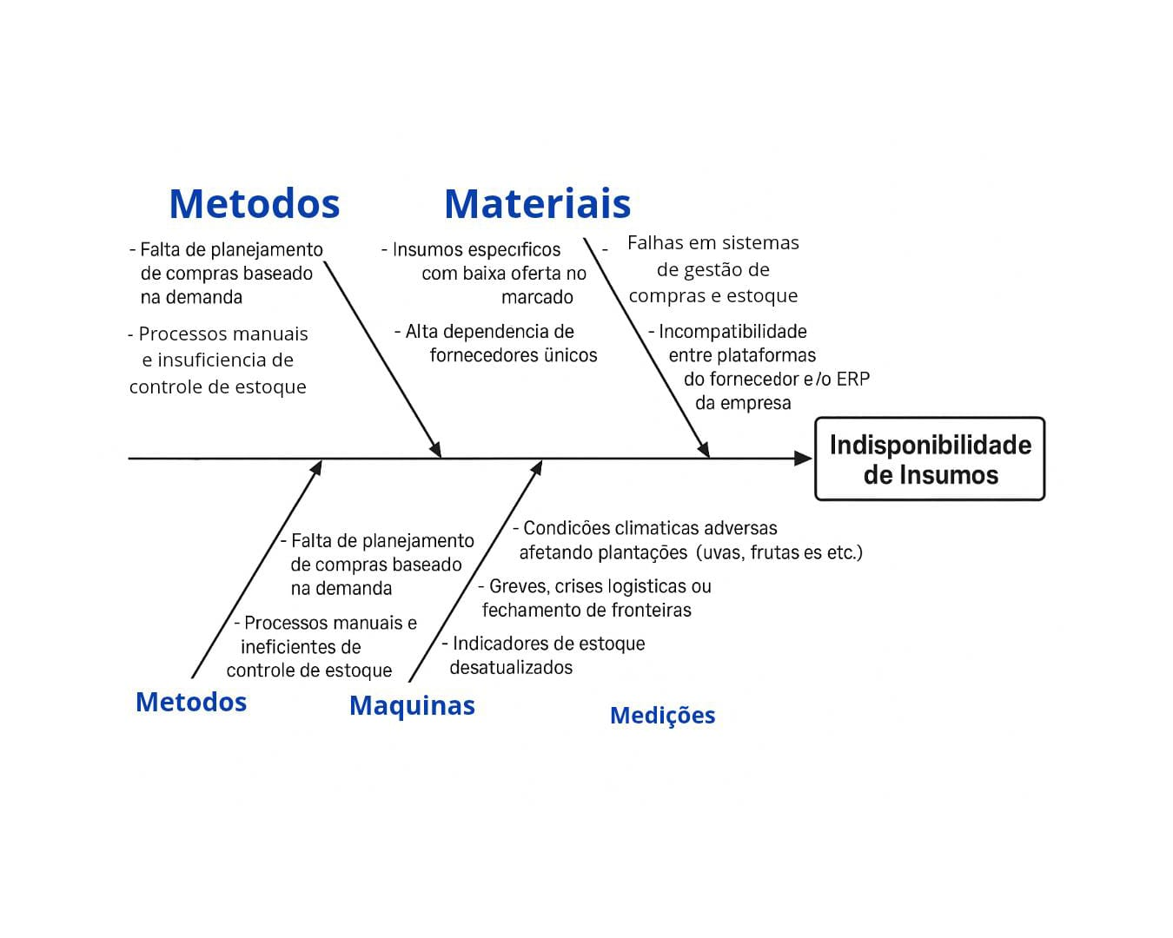

**Planos de Respostas aos Riscos**

O plano que será desenvolvido garantirá o menor impacto possível no escopo, cronograma e custo do projeto será definido através de algumas respostas para não comprometer o andamento e a entrega do projeto.

**Ausência de membros da equipe** (Mitigar e Aceitar): Para minimizar impactos, as atividades críticas serão redistribuídas entre os membros disponíveis. Caso a ausência seja prolongada, poderá ser necessária a contratação temporária de um substituto. Se a redistribuição não for suficiente, será avaliada a aceitação do risco e a adaptação do cronograma.  
 **Retrabalho devido a falhas na documentação** (Mitigar e Prevenir): Se um erro for identificado, será realizada uma revisão emergencial da documentação. Para evitar recorrências, a equipe reforçará os processos de revisão e validação antes do início de novas fases do projeto. A atualização da documentação do arquivo ocorrerá simultaneamente às atualizações do projeto.

**Mudanças no escopo do projeto** (Aceitar ou Mitigar): Caso ocorra uma solicitação de alteração nos requisitos, será avaliado o impacto e, se necessário, o escopo poderá ser ajustado para absorver a mudança sem comprometer o cronograma. Se o impacto for significativo, a mudança poderá ser realocada para futuras versões do sistema.

**Atrasos no desenvolvimento** (Mitigar e Transferir): Quando uma funcionalidade não for entregue no prazo, a equipe realocará recursos para priorizar sua conclusão. Caso os atrasos sejam recorrentes, poderá ser considerada a terceirização de determinadas tarefas para garantir a entrega no prazo.

**Problemas de comunicação** (Prevenir e Mitigar): Em caso de falhas de comunicação entre equipe e gestores, serão promovidas reuniões emergenciais para alinhamento. Além disso, será implementado um processo mais formal de documentação de decisões para evitar informações desencontradas.

**Sobrecarga de trabalho** (Mitigar e Transferir): Se a equipe estiver sobrecarregada, poderá ser feita uma redistribuição de tarefas ou priorização de funcionalidades essenciais. Caso necessário, será avaliada a contratação de apoio externo para aliviar a carga de trabalho.

### **Plano de Gerenciamento de Aquisições**

O gerenciamento de aquisições em projetos é uma área essencial dentro do gerenciamento de projetos, uma vez que define os processos necessários para obter bens ou serviços externos à organização, garantindo a entrega de insumos que não podem ser desenvolvidos internamente ou cuja terceirização seja mais eficiente. A correta definição do que será adquirido, de quem, em qual momento e sob quais condições contratuais, é um fator decisivo para o sucesso do projeto. No caso da Vino Bebidas, que está em fase de estruturação e modernização da sua área financeira, a aquisição de um banco de dados personalizado e o serviço de hospedagem online 24h são pontos críticos e estratégicos. Essa estrutura será a base para o funcionamento de todo o sistema financeiro da empresa, responsável por armazenar, processar e proteger as informações sensíveis relativas às finanças, relatórios, dados bancários e controle de fluxo de caixa.

O escopo do projeto envolve a contratação de uma equipe externa especializada para a criação, estruturação, testes e hospedagem de um banco de dados personalizado, com foco exclusivo no módulo financeiro do sistema. Este banco deve refletir integralmente os requisitos levantados durante a fase de análise, através de mockups, DEDs (Descrição Estruturada de Dados), diagramas MER (Modelo Entidade-Relacionamento) e casos de uso. A criação do banco de dados envolve não apenas a implementação técnica das entidades, mas também o entendimento dos relacionamentos entre essas entidades, especialmente aqueles que envolvem cadastros bancários, movimentações financeiras e filtros que sustentam o painel de controle do sistema.

Durante a execução, serão realizadas reuniões frequentes (a cada 3 dias) com o cliente para garantir o alinhamento constante das entregas com os objetivos estratégicos da empresa. Serão considerados marcos importantes: a análise dos documentos técnicos, criação do modelo lógico e físico do banco, validação das estruturas com o cliente, desenvolvimento técnico, testes de funcionalidades-chave (como login, cadastro bancário, relatórios financeiros), ajustes finais e, por fim, a hospedagem da aplicação online com acesso contínuo e seguro.

**Cronograma das Atividades (2 Semanas)**

Levando em conta o tempo total de apenas duas semanas, as atividades foram organizadas considerando as prioridades técnicas e os momentos de validação junto ao cliente:

* **Dia 1 a 2:** Análise dos mockups, DED, MER e casos de uso – entendimento profundo dos requisitos e planejamento da modelagem.
* **Dia 3:** Primeira reunião de alinhamento e validação com o cliente – avaliação das entidades e proposta de estrutura.
* **Dia 4 a 5:** Criação e estruturação das entidades no banco – foco na consistência dos relacionamentos e integridade dos dados.
* **Dia 6:** Segunda reunião de alinhamento – apresentação da estrutura inicial e ajustes com base no feedback.
* **Dia 7 a 8:** População da base de dados com dados fictícios e início dos testes práticos.
* **Dia 9:** Terceira reunião – avaliação dos testes de funcionalidades (login, filtros, cadastros) com cliente.
* **Dia 10 a 11:** Ajustes finais com base nos testes e recomendações recebidas.
* **Dia 12:** Quarta reunião de apresentação do sistema final – validação geral.
* **Dia 13 a 14:** Hospedagem do banco online e ativação do ambiente de produção.

A priorização das tarefas levou em consideração os pontos críticos do projeto: estruturação do banco e validação funcional, com um ritmo de entregas curtas e ciclos de validação rápidos para garantir a precisão e a agilidade.

**Estimativa de Custos**

Antes de definir os custos envolvidos, é importante destacar que a complexidade da estruturação do banco de dados, somada à demanda por disponibilidade contínua e segurança da informação, exige a contratação de profissionais experientes e uma estrutura de hospedagem robusta. O serviço contratado compreende tanto a criação do banco quanto a hospedagem online por um ano. Portanto, o custo precisa cobrir mão de obra técnica qualificada, recursos tecnológicos e suporte durante o período de adaptação da empresa.

**Custo total da aquisição:**

* Criação e estruturação do banco de dados: R$ 3.200,00
* Hospedagem mensal (12 meses): R$ 800,00/mês x 12 = R$ 9.600,00
* Total: R$ 12.800,00

**Seleção de Fornecedores**

A escolha do fornecedor será feita com base em critérios objetivos que garantam segurança e experiência na entrega. Será feita uma pesquisa de mercado com foco em empresas de software localizadas próximas à sede da Vino Bebidas, visando facilitar a comunicação e eventuais encontros presenciais. As empresas serão contatadas para entrevistas, nas quais apresentarão portfólios e propostas. Os principais critérios de escolha incluem: proximidade geográfica, limite de custo de até R$12.800, experiência mínima comprovada com 40 projetos similares, capacidade de entrega em até 2 semanas e boa reputação de mercado, com referências e recomendações. A empresa que demonstrar maior alinhamento com os objetivos da Vino Bebidas será selecionada.

**Contratação e Condições de Trabalho**

O processo de contratação da empresa fornecedora será conduzido com base em boas práticas de aquisição e critérios técnicos formais, adotando uma abordagem clara, objetiva e documentada. O modelo de contratação escolhido será o de empreitada por preço global (contrato fechado), o qual prevê a entrega de um produto final completo — incluindo a criação, testes e hospedagem do banco de dados — conforme as especificações acordadas, com pagamento fixo e previamente estipulado.

Antes da formalização contratual, a equipe de projeto elaborará o Termo de Referência (TR), documento técnico essencial que descreve de forma detalhada o objeto da contratação. O TR estabelece as especificações mínimas exigidas, as funções esperadas do serviço, a compatibilidade técnica com o sistema ERP da VINO Bebidas, os critérios de aceitação, o prazo de entrega, as condições de recebimento e as penalidades em caso de descumprimento. Esse documento é a base normativa da contratação, assegurando que o serviço seja realizado conforme as necessidades do projeto. O Termo de Referência será anexado oficialmente ao documento do projeto e encaminhado aos fornecedores no início do processo de seleção.

A partir do TR, será construída a Proposta de Aquisição, que funcionará como um anúncio formal da demanda por parte da VINO Bebidas. Essa proposta será utilizada para comunicar publicamente, ou diretamente a parceiros estratégicos, a intenção da empresa de contratar o serviço, abrindo espaço para que fornecedores interessados manifestem interesse, enviem portfólios ou participem do processo de concorrência técnica.

Após a recepção das propostas, a equipe gestora selecionará o fornecedor mais alinhado aos objetivos do projeto com base em critérios previamente definidos (como prazo, preço, portfólio e suporte). A formalização do contrato ocorrerá apenas após a validação completa da proposta recebida frente ao Termo de Referência, garantindo que o contratado esteja plenamente ciente das condições acordadas.

A execução do contrato será remota, com toda a comunicação centralizada via e-mail e reuniões técnicas a cada três dias úteis, conforme previsto no cronograma. O pagamento será efetuado integralmente no início da execução, contemplando tanto a criação do banco de dados quanto os 12 meses de hospedagem inicial. Um contrato de suporte técnico complementar também será estabelecido para garantir a continuidade e estabilidade da base de dados após a entrega.

A escolha por esse modelo de contratação visa garantir previsibilidade de custos, transparência no processo e segurança jurídica, elementos fundamentais para o sucesso da aquisição.

**Monitoramento, Validação e Avaliação do Fornecedor**

A avaliação da qualidade das entregas será feita de maneira contínua por meio de reuniões regulares a cada três dias úteis, conforme previsto no cronograma. Essas reuniões terão como objetivo validar os requisitos implementados, verificar a conformidade da estrutura com os modelos propostos e discutir ajustes ou melhorias. Haverá também reuniões específicas de alinhamento técnico e de apresentação ao cliente, para consolidar os marcos de avanço do projeto. A equipe interna da Vino Bebidas será responsável por acompanhar o progresso, avaliar a usabilidade do banco, testar as funcionalidades implementadas e registrar feedbacks para ajustes. Esses ciclos curtos de feedback garantirão que o banco esteja em conformidade com os requisitos antes de sua publicação definitiva. A entrega final será validada por meio de testes práticos e homologação do ambiente em produção.

### **Plano de Gerenciamento das Partes Interessadas**

Este plano tem como objetivo definir os processos e estratégias para identificar, planejar, gerenciar e controlar o engajamento das partes interessadas no projeto do sistema financeiro da empresa Vino Bebidas. A correta gestão dos stakeholders é essencial para garantir o alinhamento de expectativas, a colaboração entre os envolvidos e o sucesso na implementação do sistema. Tendo em vista o impacto direto que o sistema financeiro exerce sobre os processos de gestão, controle e tomada de decisão da organização, este plano busca estruturar de forma organizada e transparente todas as relações com as partes interessadas, assegurando que suas demandas sejam consideradas e suas responsabilidades estejam claramente definidas ao longo do projeto.

| **Parte Interessada** | **Interesse no Projeto** | **Nível de Influência** | **Nível de Interesse** | **Estratégia de Gerenciamento** |
| --- | --- | --- | --- | --- |
| Cliente (Vino Bebidas) | Receber um sistema financeiro eficiente, confiável e integrado. | Muito Alta | Muito Alto | Reuniões frequentes, relatórios de progresso, validação de requisitos e entregas. |
| Diretor Financeiro | Garantir que o sistema atenda às necessidades de gestão financeira, relatórios e segurança. | Alta | Muito Alto | Alinhamento estratégico, participação em testes e reuniões de validação. |
| Estagiário (Financeiro) | Utilizar o sistema no dia a dia, com facilidade e clareza. | Baixa | Alta | Treinamentos específicos, participação em testes de usabilidade, coleta de feedback. |
| Desenvolvedores | Entregar um sistema funcional, seguro e eficiente. | Alta | Alta | Definição clara de requisitos, reuniões técnicas, controle de qualidade e validação contínua. |
| Analistas de Sistemas | Definir e validar os requisitos técnicos e de negócios do sistema. | Alta | Muito Alta | Levantamento de requisitos junto ao cliente, reuniões periódicas de acompanhamento. |
| Empresa Terceirizada (Banco de Dados) | Criar e hospedar o banco de dados com qualidade e no prazo estabelecido. | Média | Alta | Contrato por empreitada, reuniões de alinhamento a cada 3 dias, avaliação de entregas e testes. |
| Gerente de Projetos | Gerenciar o projeto garantindo prazos, custos e qualidade. | Muito Alta | Muito Alto | Controle do cronograma, mediação entre as partes, relatórios de status, validação de entregas. |

Os principais stakeholders deste projeto são: o cliente Vino Bebidas, representado pela diretoria; o diretor financeiro, responsável pela supervisão da aplicação do sistema; o estagiário do setor financeiro, usuário direto das funcionalidades; os desenvolvedores responsáveis pela criação do sistema; os analistas de sistemas que atuam no levantamento e organização dos requisitos; a empresa terceirizada contratada para a criação e hospedagem do banco de dados; e o gerente de projetos, que conduz e controla todas as etapas. Cada um desses participantes possuem interesses distintos no projeto, desde a garantia de eficiência financeira até a execução técnica e o cumprimento dos prazos estabelecidos.

O planejamento do gerenciamento das partes interessadas considera o nível de influência e o grau de interesse de cada ator, definindo a melhor forma de interação e comunicação com cada um. O cliente e o diretor financeiro, por exemplo, são atores de alta influência e interesse, devendo ser envolvidos nas principais decisões, acompanhamentos e validação de requisitos. Desenvolvedores e analistas de sistemas possuem grande envolvimento técnico e precisam de informações claras e constantes, sendo mantidos atualizados por meio de reuniões técnicas e acompanhamento de entregas. A empresa terceirizada, responsável pelo banco de dados, participa diretamente por meio de reuniões de alinhamento a cada três dias, validações parciais e avaliação de desempenho, visto que sua entrega impacta diretamente a infraestrutura do projeto. O estagiário, mesmo com menor influência, possui alto interesse por ser usuário direto, e por isso será envolvido em treinamentos e testes de usabilidade.

Por fim, o gerente de projetos é o elo central entre todas as partes, responsável por manter a comunicação fluida, assegurar que as demandas estejam sendo atendidas conforme esperado e que eventuais conflitos ou ajustes sejam devidamente resolvidos. As reuniões, que podem ocorrer presencialmente nos escritórios da empresa ou de forma virtual, via Discord, são ferramentas estratégicas para esse gerenciamento, garantindo a atualização contínua, a validação de entregas parciais e a participação ativa de todos os envolvidos, de acordo com o cronograma e o planejamento do projeto.

Para assegurar que o relacionamento e a comunicação com cada parte interessada sejam eficazes, foram definidas as seguintes estratégias:

* **Reuniões regulares** com todos os envolvidos, sendo virtuais via Discord ou presenciais nos escritórios da empresa, com periodicidade de **três em três dias** durante o desenvolvimento do projeto.
* **Definição de pontos de validação** obrigatórios após as etapas de levantamento de requisitos, modelagem do banco de dados, testes e implantação.
* **Documentação formal das reuniões** com atas e registro digital das decisões e alinhamentos.
* **Canais oficiais de comunicação**, como grupos no Discord e e-mails institucionais, para atualizações de status e resolução de dúvidas.

**Engajamento das Partes Interessadas**

O gerenciamento do engajamento das partes interessadas visa assegurar a participação ativa e o comprometimento contínuo dos envolvidos ao longo do projeto.

* **Participação dos diretores financeiros** na validação dos relatórios e dashboards, garantindo que os resultados atendam às expectativas estratégicas.
* **Inclusão dos analistas e contadores terceirizados** nos testes de integração, validação dos lançamentos e conferência de relatórios.
* **Acompanhamento próximo da equipe de desenvolvedores**, com reuniões frequentes para alinhamento técnico, revisão de progresso e ajustes.
* **Envolvimento da equipe de suporte técnico** nas fases de instalação, testes e homologação, assegurando a continuidade operacional e a estabilidade do sistema.

O controle do engajamento das partes interessadas no projeto financeiro da Vino Bebidas será realizado por meio de um acompanhamento sistemático e contínuo das ações e interações entre todos os envolvidos. Um dos principais mecanismos adotados será o monitoramento da presença e participação dos stakeholders nas reuniões, sejam elas virtuais, realizadas via Discord, ou presenciais, nos escritórios da empresa. A participação ativa nesses encontros é fundamental para garantir que todas as decisões sejam tomadas de forma coletiva e que as expectativas sejam constantemente alinhadas.

Além disso, todo o conteúdo discutido e validado durante as reuniões será formalmente registrado, seja por meio de atas ou relatórios digitais. Esses registros permitirão documentar os feedbacks recebidos, validar as entregas intermediárias e revisar eventuais ajustes solicitados, estabelecendo assim um histórico claro e organizado de decisões e ações tomadas ao longo do projeto.

As reuniões de alinhamento, previstas para ocorrer a cada três dias, terão papel estratégico neste processo, funcionando como pontos de verificação do progresso do projeto e de validação das atividades realizadas. Esses encontros periódicos possibilitarão acompanhar de perto o andamento das tarefas, aprovar entregas parciais e corrigir desvios de rota, sempre garantindo o envolvimento e a satisfação das partes interessadas.

Por fim, o controle do engajamento será reforçado pela capacidade da equipe gestora de adaptar as estratégias de relacionamento, caso sejam identificados riscos, falhas de comunicação ou sinais de desinteresse de alguma parte interessada. Esse processo contínuo de análise e melhoria das interações visa assegurar que todas as partes mantenham-se engajadas e colaborativas, contribuindo ativamente para o sucesso do projeto.

### **Plano de Gerenciamento de Monitoramento e Controle do Trabalho**

O sucesso de um projeto está diretamente relacionado à capacidade de monitorar seu progresso, controlar suas variáveis e reagir adequadamente a desvios. Para isso, é fundamental estabelecer um plano de gerenciamento que contemple métodos de acompanhamento contínuo, ferramentas de organização temporal e dinâmicas colaborativas de avaliação.

Neste projeto, optou-se por um modelo estruturado em três pilares principais: (1) o uso de relatórios periódicos individuais, que garantem o registro contínuo das atividades e percepções de cada membro da equipe; (2) a adoção de sprints temáticos, que permitem uma divisão lógica e incremental do trabalho, com entregas parciais e foco na evolução constante; e (3) a realização de reuniões semanais de acompanhamento, nas quais os dados dos relatórios são debatidos, os sprints são alinhados e os membros compartilham suas contribuições e pendências. Esses três elementos, interligados, promovem um controle abrangente e adaptado à realidade do projeto.

#### **Organização do Trabalho por Sprints**

No contexto da gestão moderna de projetos, o conceito de sprint refere-se a um intervalo de tempo fixo e pré-definido, durante o qual uma equipe trabalha na execução de um conjunto específico de tarefas ou entregas. Originadas nas metodologias ágeis, as sprints possibilitam planejamento por etapas, maior controle do progresso e entregas incrementais, o que favorece o feedback contínuo e a rápida adaptação às necessidades do projeto.

A adoção de sprints neste projeto tem como principal objetivo otimizar a distribuição do trabalho, promovendo visibilidade, foco temático e comprometimento com prazos intermediários. Cada sprint foi organizado para cobrir uma fase distinta do ciclo de vida do projeto, respeitando a sequência lógica de planejamento, execução e entrega.

Sprint 1 – Planejamento Inicial e Levantamento de Requisitos

* *Semana 1 a 2*
* Entregas: Definição do escopo, stakeholders, requisitos iniciais, e documentação base (ATA, escopo, objetivos).
* Objetivo: Estabelecer a estrutura fundamental do projeto.

Sprint 2 – Estruturação Técnica e Diagramas

* *Semana 3 a 4*
* Entregas: Diagramas UML (caso de uso, classes, colaboração, estados), fluxos operacionais e arquitetura técnica.
* Objetivo: Representar tecnicamente a solução e seus componentes.

Sprint 3 – Gerência de Recursos, Riscos e Aquisições

* *Semana 5 a 6*
* Entregas: Recursos materiais e humanos (Agenda 08), Plano de aquisições (Agenda 13), análise de mercado, make or buy.
* Objetivo: Estruturar a base de insumos e contratações do projeto.

Sprint 4 – Custos, Cronograma e Metodologias

* *Semana 7 a 8*
* Entregas: Plano de custos (incluindo salários, encargos, impostos, lucro, aluguel), cronograma atualizado, e capítulo de metodologias ágeis.
* Objetivo: Consolidar o planejamento econômico e metodológico.

Sprint 5 – Conclusão, Revisão Geral e Entrega Final

* *Semana 9 a 10*
* Entregas: Revisão integral, ajustes finais, organização da entrega formal com anexos, atas e versão final do relatório.
* Objetivo: Garantir a integridade e qualidade da entrega final.

#### **Reuniões de Acompanhamento e Registro das Contribuições**

As reuniões de acompanhamento representam um instrumento fundamental para o monitoramento da execução do projeto. Trata-se de encontros periódicos, com frequência semanal, nos quais a equipe avalia o andamento das tarefas, discute pendências, compartilhar dificuldades e redefine prioridades, se necessário. Sua função é garantir que o projeto permaneça alinhado aos prazos, objetivos e escopo estabelecidos.

Como base para essas reuniões, os membros da equipe elaboram relatórios individuais enviados a cada três dias, nos quais registram suas contribuições, desafios enfrentados, soluções adotadas e riscos percebidos. Esses relatórios alimentam a pauta das reuniões e permitem que o gerente de projeto realize uma análise comparativa com o cronograma e os marcos definidos, possibilitando ações corretivas de forma proativa.

Durante a última reunião de acompanhamento formal do projeto, realizada em 27 de maio de 2025, cada integrante relatou de forma objetiva suas contribuições ao longo do desenvolvimento do trabalho:

* Ana Letícia Penariol Fabri esteve diretamente envolvida na documentação inicial do projeto, sendo responsável pela definição da problemática, objetivos e identificação dos perfis de clientes. Atuou também na construção do plano de gerenciamento, nos tópicos de escopo, tempo e custo, e participou ativamente da revisão geral do material final.
* Danyell da Silva Hervano contribuiu na fase de estruturação conceitual do projeto, participando da formulação da problemática, escopo e objetivos. Também colaborou na elaboração do plano de gerenciamento, especialmente nos tópicos de encerramento e cronograma, e na consolidação final do relatório.
* Eduardo Lucas Lemes Januário assumiu a liderança técnica na elaboração dos requisitos funcionais, assim como na construção dos diagramas de classes, colaboração e estados. Também participou da definição dos tópicos de qualidade, recursos humanos e stakeholders no plano de gerenciamento.
* Guilherme Batista de Souza trabalhou diretamente na documentação funcional e nos diagramas UML (caso de uso, classes, colaboração). Contribuiu significativamente na seção de monitoramento e controle e participou da revisão técnica e organização estrutural do material entregue.

Essas contribuições foram registradas em ata própria, que será anexada ao documento final como evidência da organização e do envolvimento efetivo de cada membro na condução do projeto.

### **Plano de Gerenciamento de Encerramento de Projeto**

Após o término e a entrega do projeto, a equipe responsável será informada por meio do canal de comunicação adotado (Discord) sobre a finalização das atividades. Toda a aprendizagem adquirida durante o desenvolvimento e a criação do sistema será documentada, incluindo os problemas enfrentados, as tecnologias utilizadas, as etapas de cada processo, as metodologias aplicadas e os principais desafios, além de uma análise geral de performance e entrega individual e como equipe.

Também serão identificados os erros cometidos e as oportunidades de melhoria, tanto individuais quanto em equipe, com reflexões sobre o que poderia ter sido feito de forma diferente. Ademais, será enviado um formulário ao cliente para coletar feedback e entender sua percepção sobre o resultado final, visando aprimorar projetos futuros e, para formalizar a finalização da entrega do sistema, terá uma assinatura, feita pelo dono da empresa, digitalmente.

Por fim, toda a equipe será agradecida e parabenizada pelo desempenho e esforço coletivo que contribuíram para o sucesso do projeto, com a realização de uma confraternização e a entrega de certificados de conclusão a cada integrante.